Федеральное государственное автономное  
образовательное учреждение  
высшего образования  
«СИБИРСКИЙ ФЕДЕРАЛЬНЫЙ УНИВЕРСИТЕТ»

Институт космических и информационных технологий  
институт  
Кафедра «Информатика»  
кафедра

**ОТЧЁТ ПО ЛАБОРАТОРНОЙ РАБОТЕ №3**

«Автоматы с магазинной памятью, контекстно-свободные грамматики и языки»

тема

Вариант 15, 15, 10, 15

Преподаватель А.С. Кузнецов

подпись, дата инициалы, фамилия

Студент КИ18-17/2б А.С. Ядров

номер группы подпись, дата инициалы, фамилия

Красноярск 2021

# Цель работы

# Исследование автоматов с магазинной памятью, контекстно-свободных грамматик и свойств контекстно-свободных языков, а также доказательство принадлежности языков к классу контекстно-свободных.

# Задание

Для выполнения данной практической работы необходимо выполнить следующие задания:

* необходимо с использованием системы JFLAP, построить МПА, предназначенный для распознавания заданного языка, либо формально доказать невозможность этого. Если не оговорено особо, то алфавитом является набор {a, b, c}. Запись ns(w) означает количество символов s в цепочке w. Предложить программную реализацию МПА;
* необходимо с использованием системы JFLAP, построить контекстно-свободную грамматику, описывающую заданный язык, который может быть распознан алгоритмом перебора или управляемым пользователем, или формально доказать невозможность этого;
* необходимо доказать контекстно-свободность либо ее отсутствие для предложенных системой JFLAP языков с применением леммы о разрастании контекстно-свободных языков. Привести пошаговое выполнение доказательства;
* доказать формально контекстно-свободность либо ее отсутствие заданных языков. Для доказательства рекомендуется использовать лемму о разрастании контекстно-свободных языков.

Для заданий были взяты следующие варианты:

Задание №1:

15) Язык

Задание №2:

15) Язык

Задание №4:

15) Язык

**Часть 1.**

Полученный МПА для языка представлен на рисунке 1.0. Далее протестируем автомат. Результаты пошагового выполнения процесса распознавания нескольких тестовых цепочек представлены на рисунках 1.1-1.14.

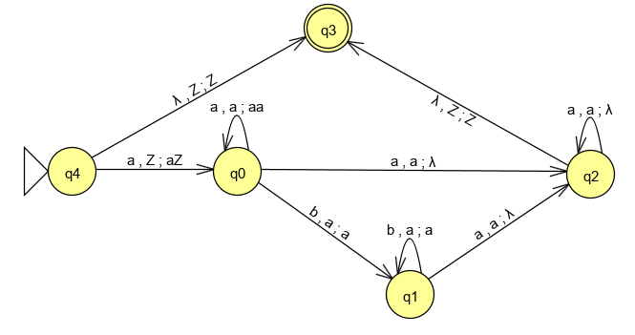

Рисунок 1.0 – Полученный МПА

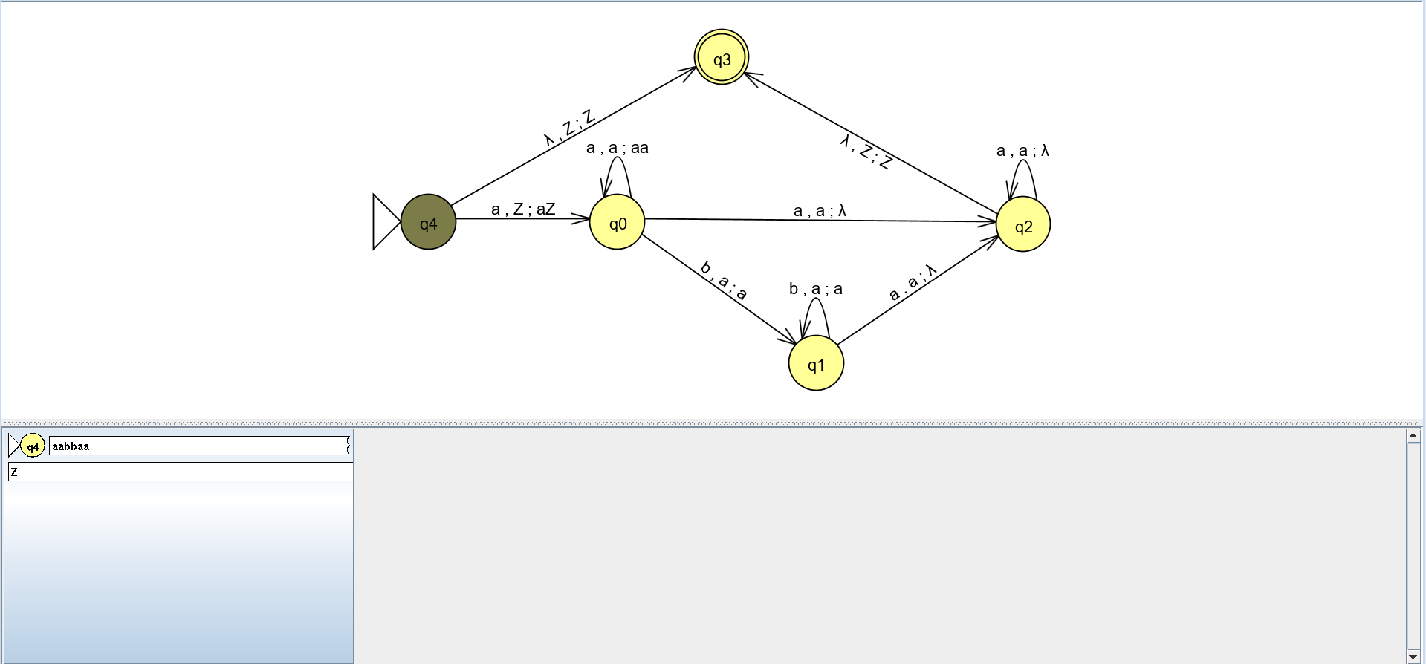

Рисунок 1.1 – Цепочка «aabbaa», префикс «»

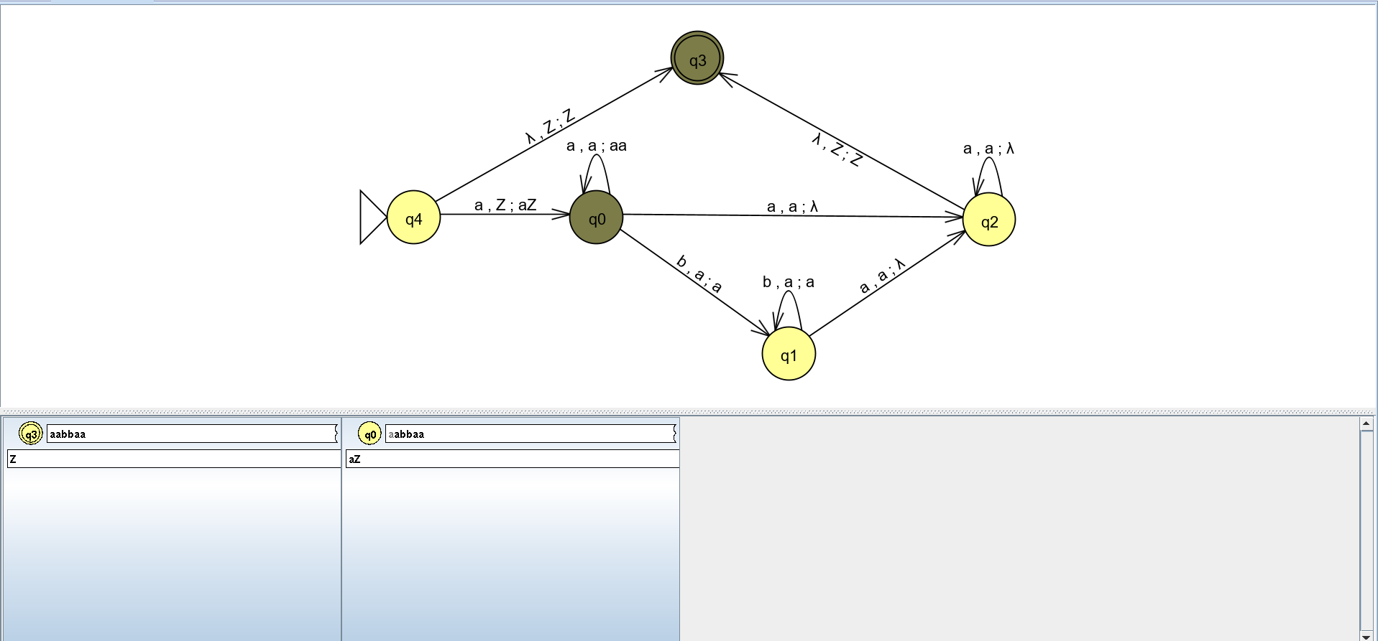

Рисунок 1.2 – Цепочка «aabbaa», префикс «a»

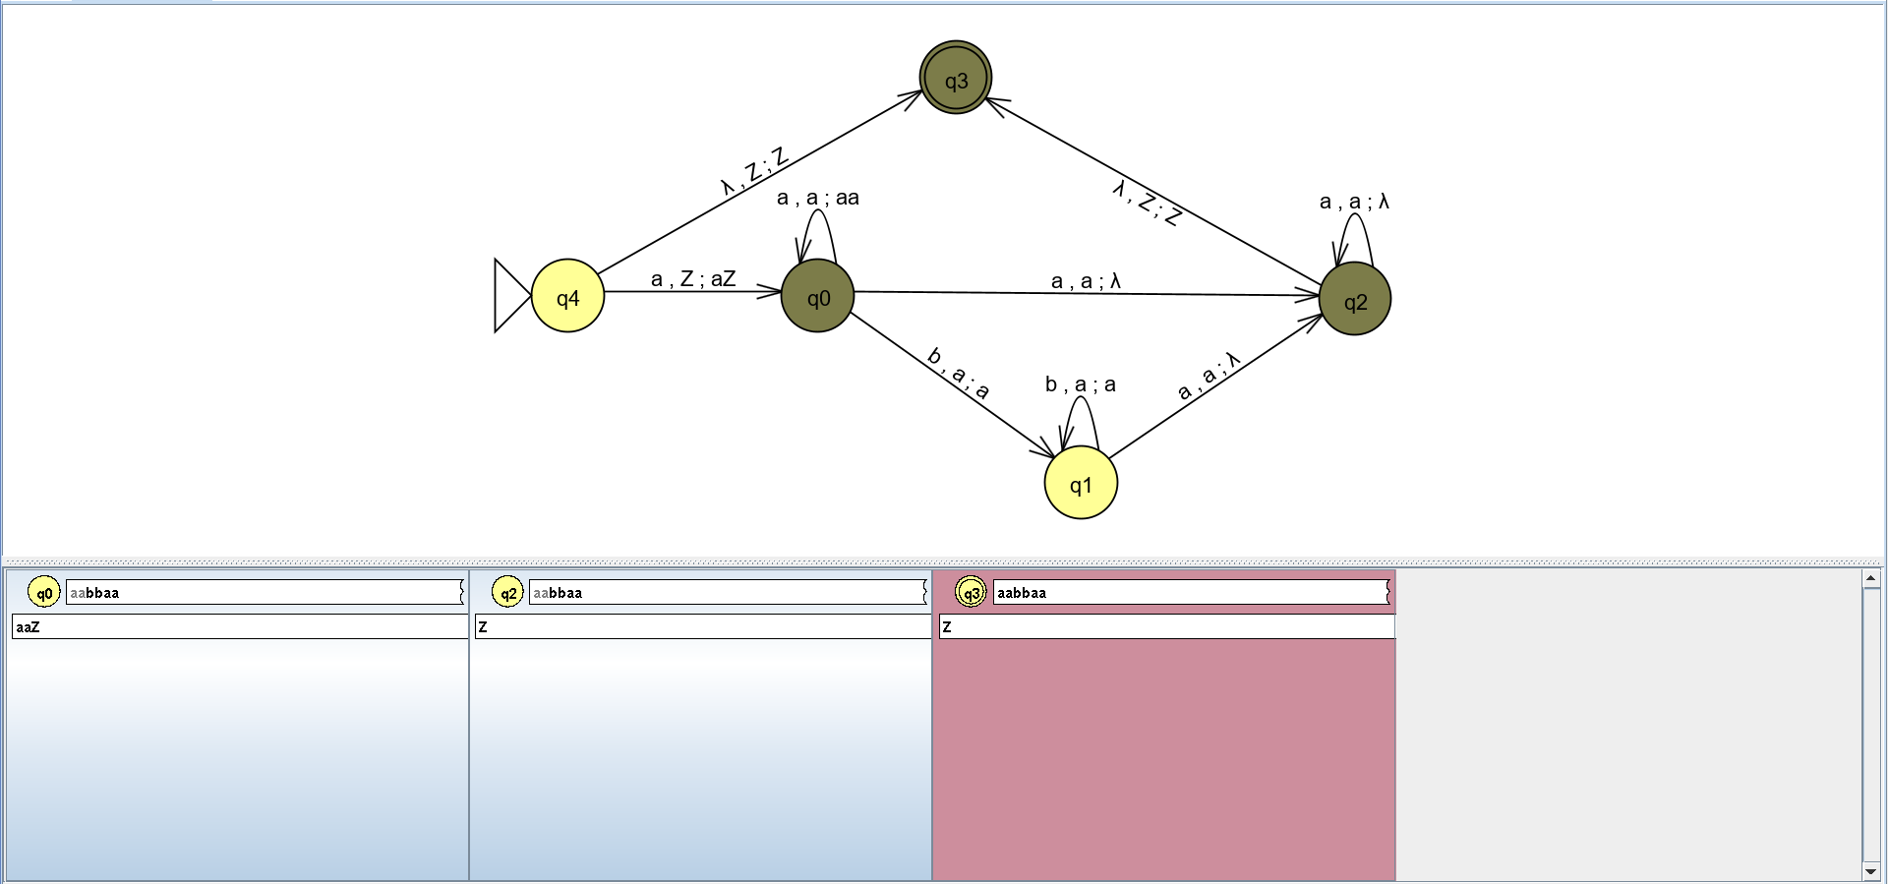

Рисунок 1.3 – Цепочка «aabbaa», префикс «aa»

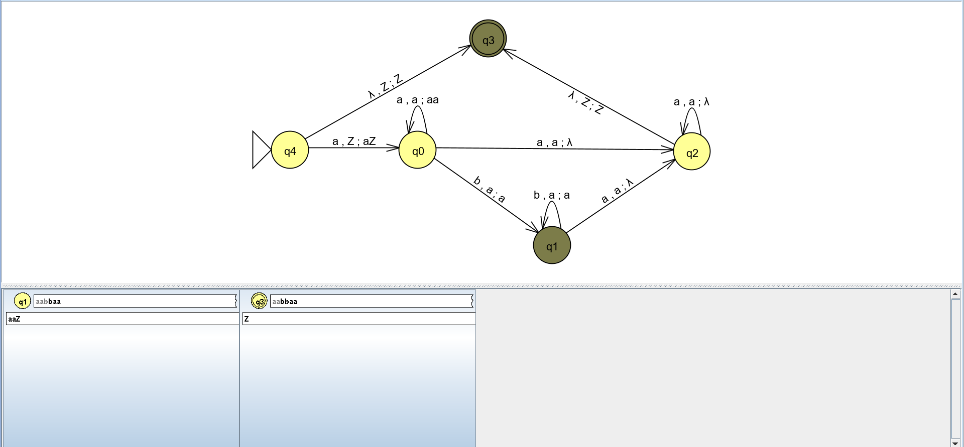

Рисунок 1.4 – Цепочка «aabbaa», префикс «aab»

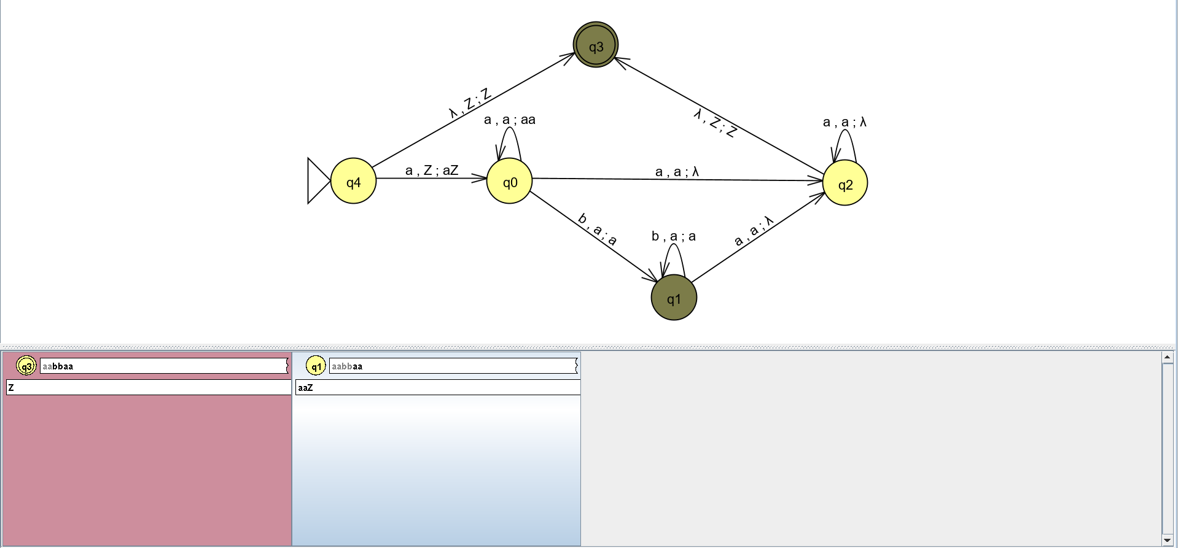

Рисунок 1.5 – Цепочка «aabbaa», префикс «aabb»

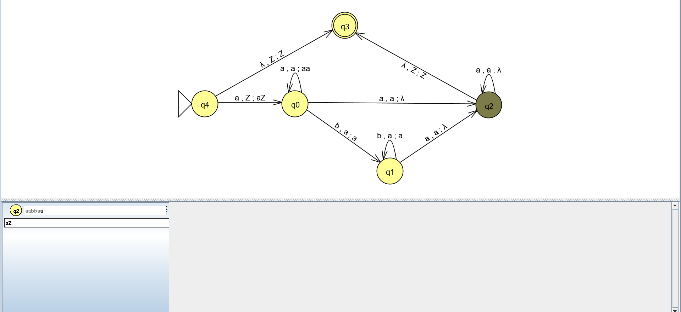

Рисунок 1.6 – Цепочка «aabbaa», префикс «aabba»

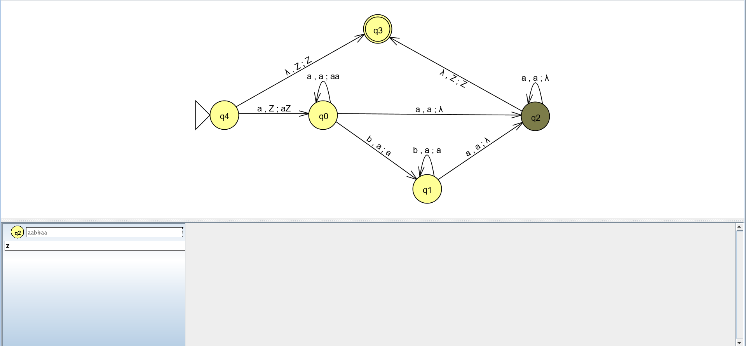

Рисунок 1.7 – Цепочка «aabbaa», префикс «aabbaa»

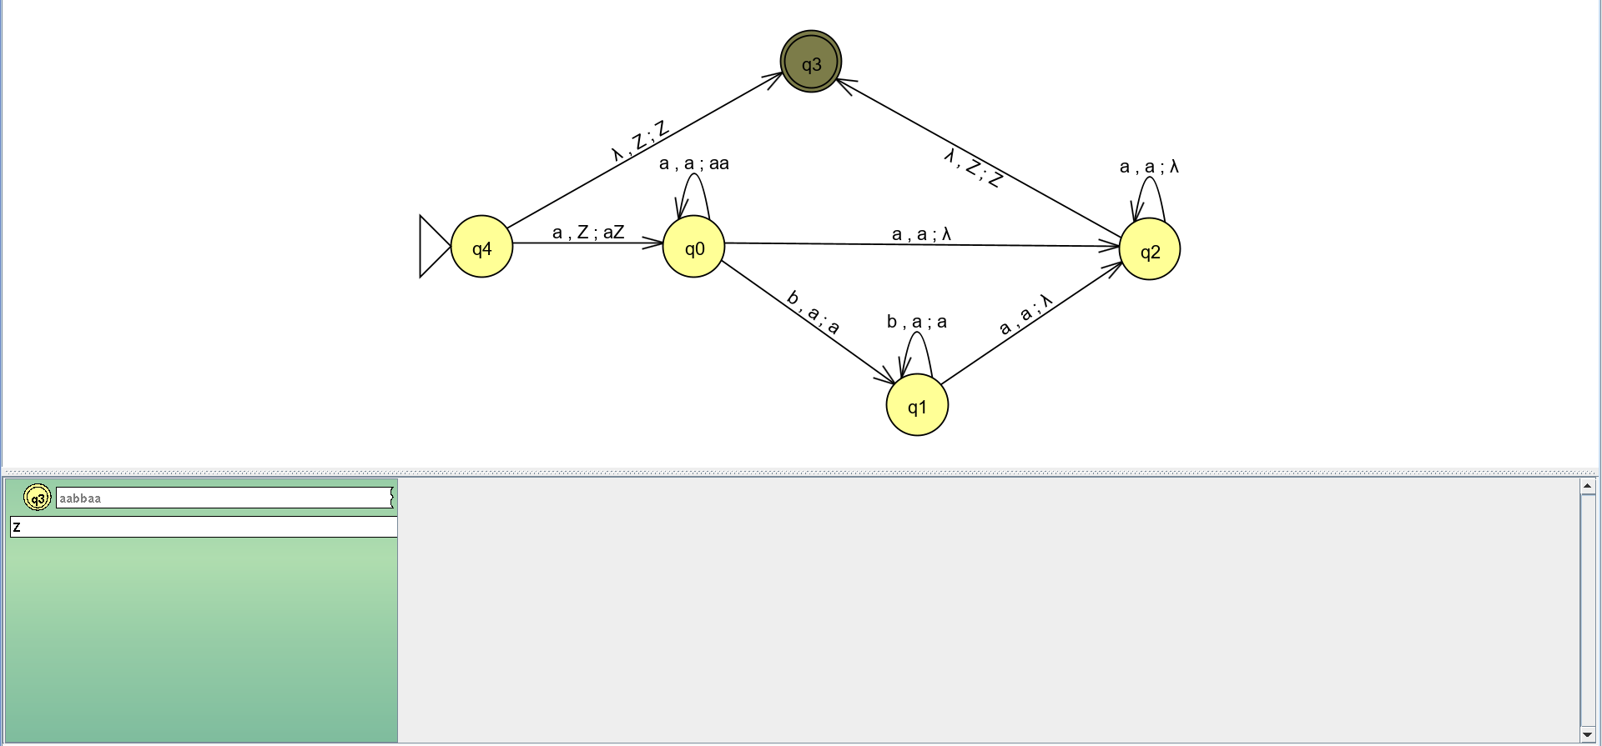

Рисунок 1.8 – Цепочка «aabbaa», префикс «aabbaa»

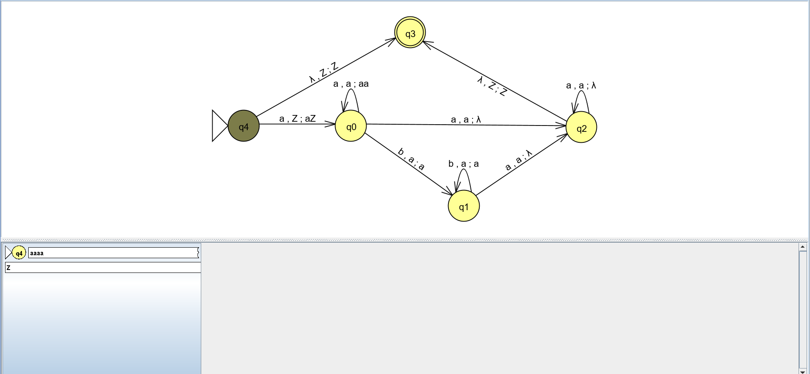

Рисунок 1.9 – Цепочка «aaaa», префикс «»

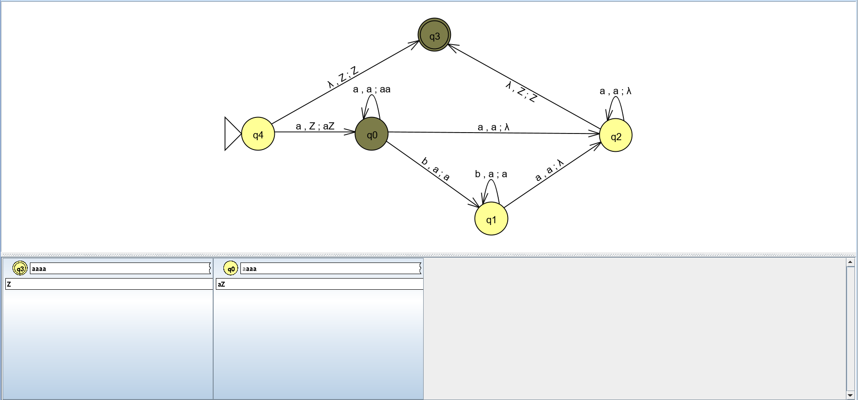

Рисунок 1.10 – Цепочка «aaaa», префикс «a»

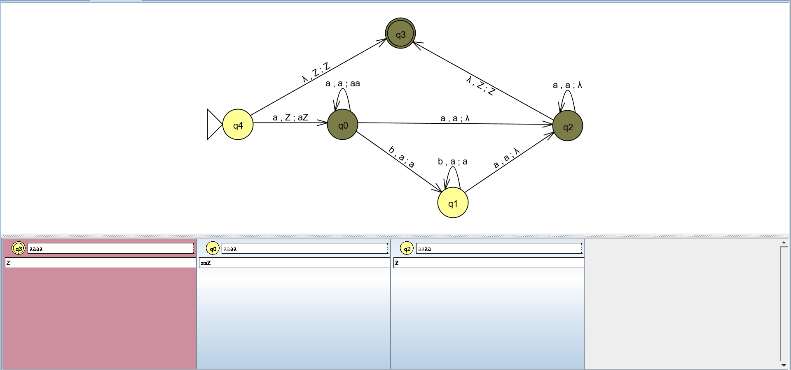

Рисунок 1.11 – Цепочка «aaaa», префикс «aa»

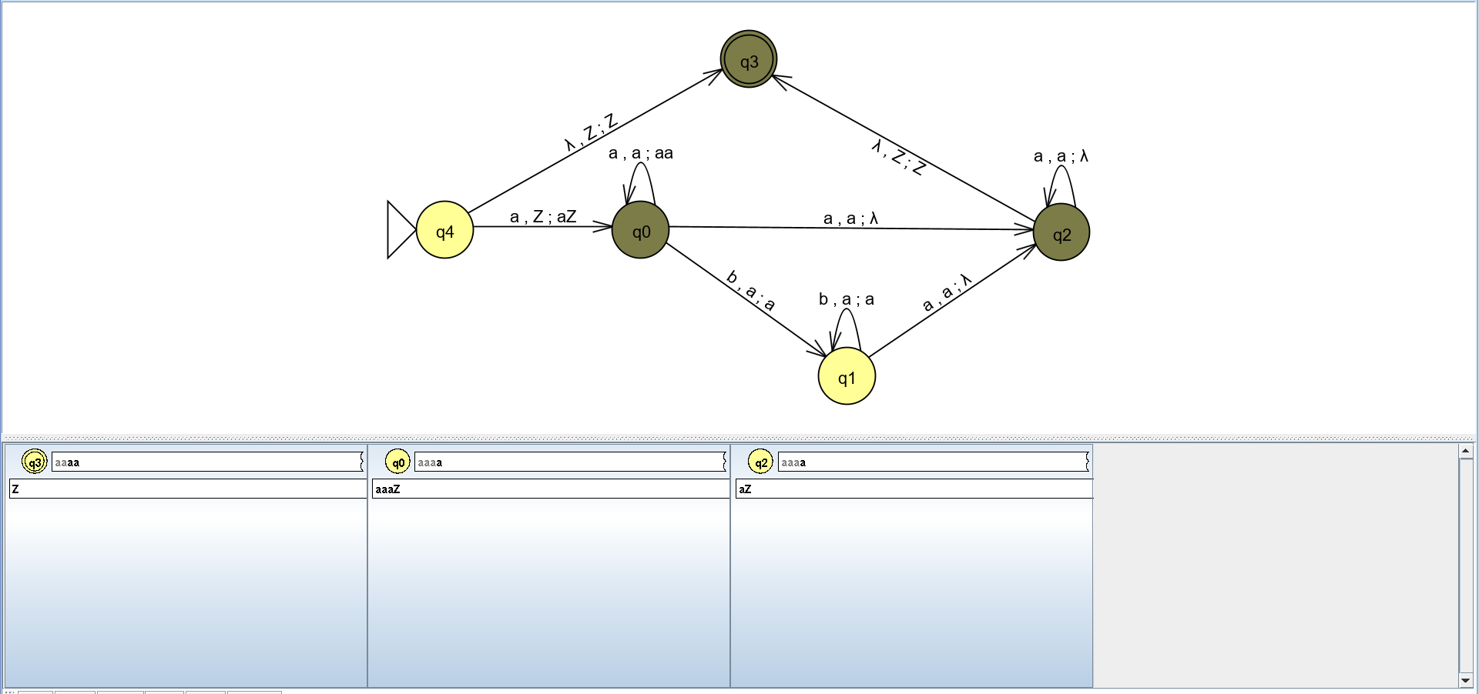

Рисунок 1.12 – Цепочка «aaaa», префикс «aaa»

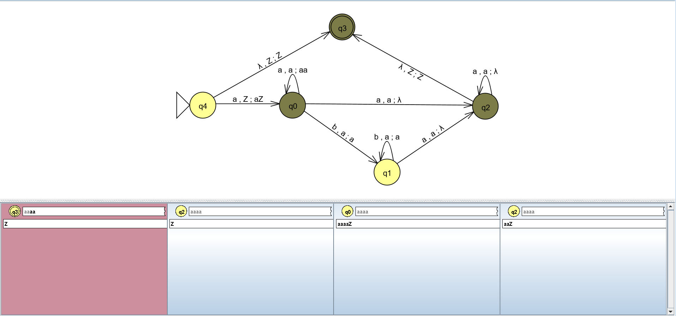

Рисунок 1.13 – Цепочка «aaaa», префикс «aaaa»

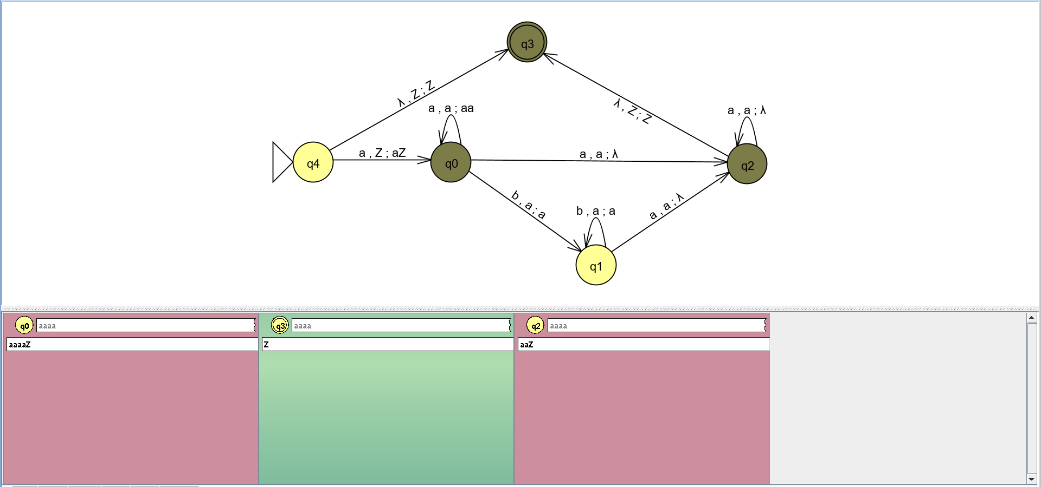

Рисунок 1.14 – Цепочка «aaaa», префикс «aaaa»

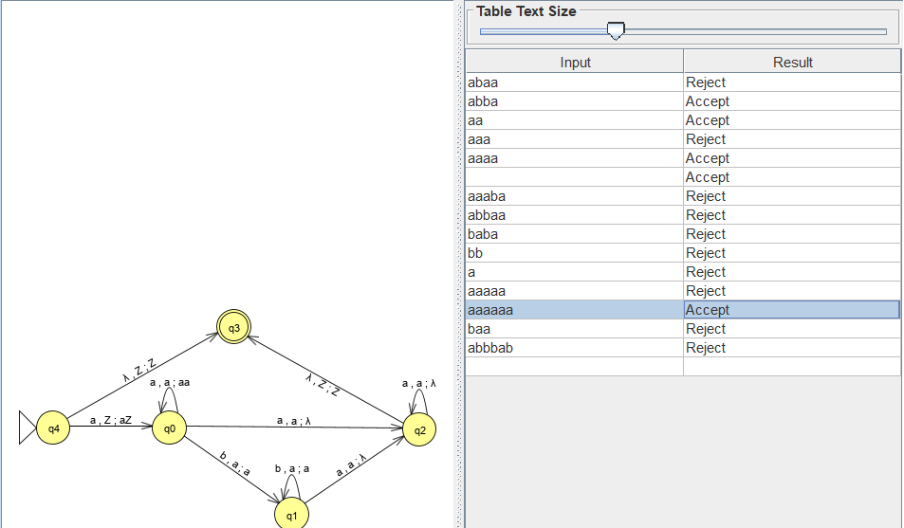

Рисунок 1.15 – Тесты МПА

**Часть 2.**

Контекстно-свободная грамматика, описывающая заданный язык, представлена на рисунке 2.0. Преобразуем грамматику в МПА (рисунок 2.1) и протестируем его (рисунок 2.2).

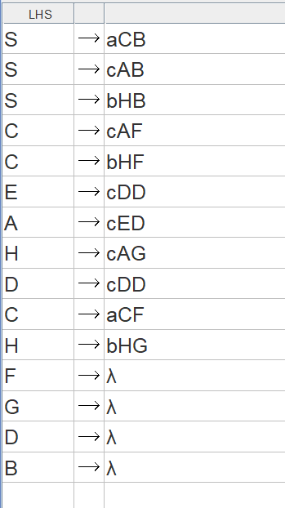

Рисунок 2.0 - Контекстно-свободная грамматика

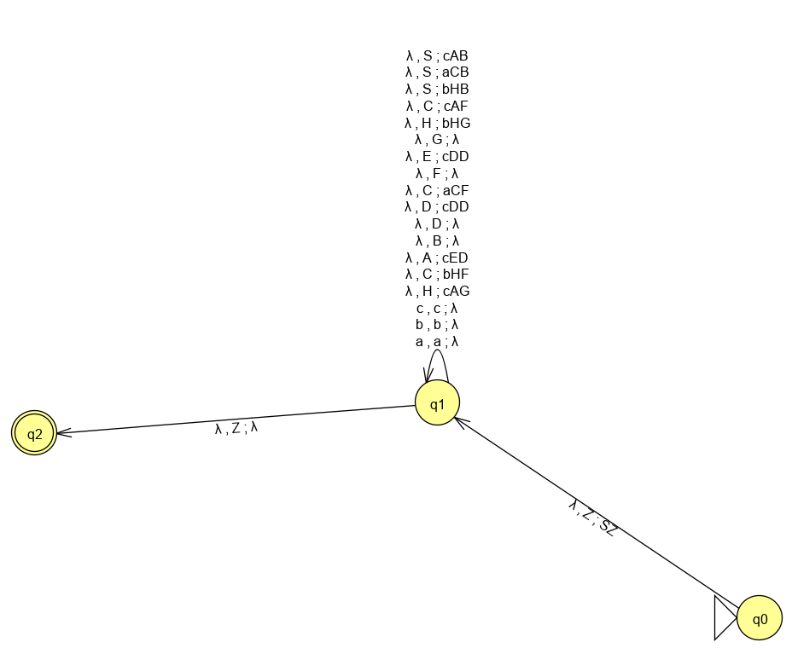

Рисунок 2.1 – Преобразованный МПА

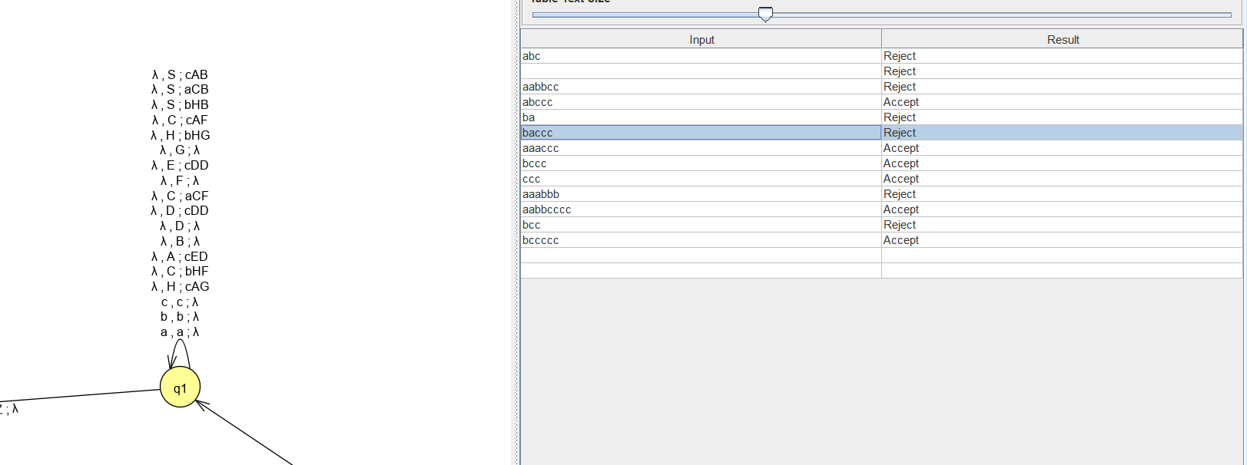

Рисунок 2.2 – Тесты для преобразованного МПА

**Часть 3.**



Согласно лемме «О разрастании КСЯ», если язык L – КСЯ, то существует такое число n, что если z – произвольная строка из L, длина которой не меньше n, то можно записать z = uvwxy, причем выполняются условия:

* ;
* ;
* принадлежит L для всех .

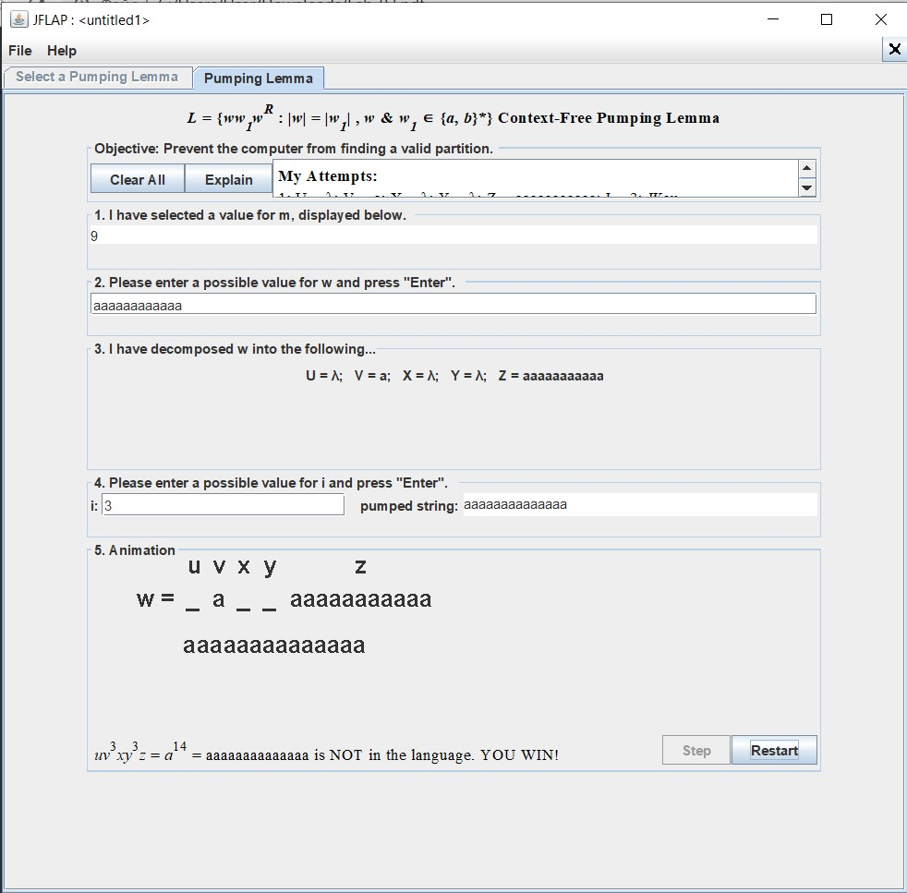

Рисунок 3.0 – Доказательство контекстно-свободности языка

В ходе «игры» выяснилось, что данный язык не является контекстно-свободным. Сам JFLAP приводит доказательство этого факта:

**«Unfortunately, no valid partition of *w* exists.**  
For any *m* value, a possible value for *w* is "a*m*b*m*+1a*m*+1". To be in the language with this example, *v* & *y* together cannot possess substrings that are from 'w'1, from bn, and from 'w2'. Thus, if *i* = 0, *i* = 2, or perhaps both, either *v* or *y* will violate one of the conditions, meaning there is no valid decomposition. Thus, this language is not context-free.

**Часть 4.**

Докажем, что язык является контекстно-свободным.

Согласно лемме «О разрастании КСЯ», если язык L – КСЯ, то существует такое число n, что если z – произвольная строка из L, длина которой не меньше n, то можно записать z = uvwxy, причем выполняются условия:

* ;
* ;
* принадлежит L для всех .

Возьмем N = 4. Подберем цепочку z = «aabbbaabbb», которая принадлежит заданному языку L, длина которой не меньше N. Разобьем z на uvwxy: u = aabb, v = ba, w = ε, x = ab, y = bb. Тогда, если язык L является КСЯ, то для i ≥ 0 тоже будет принадлежать L. Возьмем i = 2 и получим строку z = «aabbbabaababbb». Так как в полученной строке чередования a и b превышают возможные, то полученная строка не принадлежит L, и язык L не контекстно-свободный.

# Вывод

# В ходе лабораторной работы были исследованы автоматы с магазинной памятью, контекстно-свободные грамматики и свойства контекстно-свободных языков, а также доказательство принадлежности языков к классу контекстно-свободных.